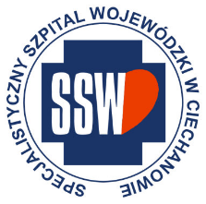

Ciechanów dnia 16.10.2024 r.

AT - ZP/2501/86/24

**Uczestnicy postępowania**

dotyczy: przetargu w trybie podstawowym bez negocjacji pn**. Wydzierżawienie ubrań operacyjnych dla Bloku operacyjnego I Oddziału Anestezjologii i Intensywnej Terapii**

ogłoszonego w dniu **03.10.2024** r. w **BZP**, nr ogłoszenia **2024/BZP 00528192** oraz

zamieszczonego na stronie internetowej Szpitala – [https://zamowienia.szpitalciechanow.com.pl](https://zamowienia.szpitalciechanow.com.pl/)

Specjalistyczny Szpital Wojewódzki w Ciechanowie udziela informacji o kwocie, jaką zamierza przeznaczyć na sfinansowanie zamówienia zgodnie z art. 222 ust.4 ustawy PZP z dnia 11. Września 2019 r.

|  |  |
| --- | --- |
| **Nazwa pakietu/Wykonawca** | **kwota przeznaczona na sfinansowanie PLN** |
| Wydzierżawienie ubrań operacyjnych dla Bloku Operacyjnego i Oddziału Anestezjologii i Intensywnej Terapii | 504 201,60 |

*Paulina Witkowska*

*Referent*

*Sekcja ds. zamówień publicznych*